**我的培养计划维护**

**操作手册**

# 1 我的培养计划

1）登录研究生系统，点击“我的培养计划”应用进入

地址：<http://yjs.jlu.edu.cn/gsapp/sys/yjsemaphome/portal/index.do>

账号为学生自己的学号，密码默认：学号+gsapp，登录后可自行修改密码。

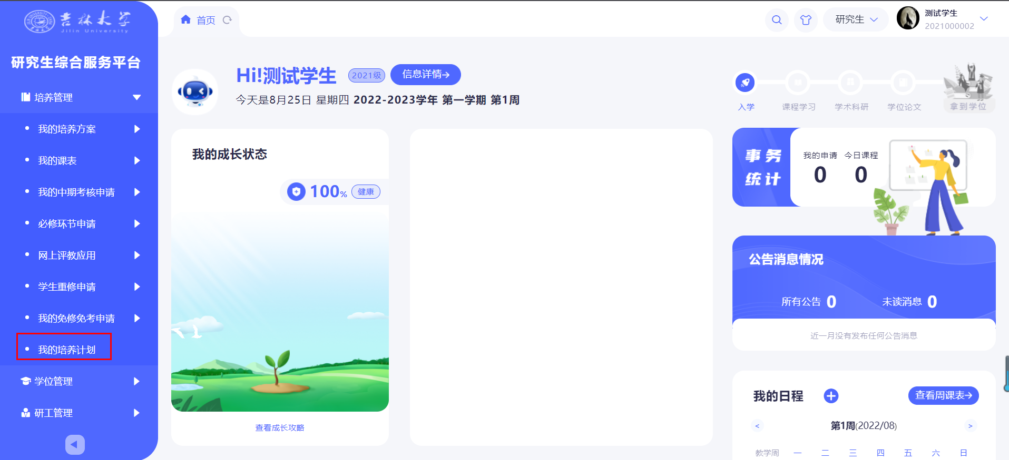

2）进入应用后

点击“本专业选课”，可以将研究生个人的培养方案中的课程选入到自己的计划中。

点击“外专业选课”，可以将其他方案的课程跨选过来，跨选过来的所有课程，课程类别为“跨专业选修课”。

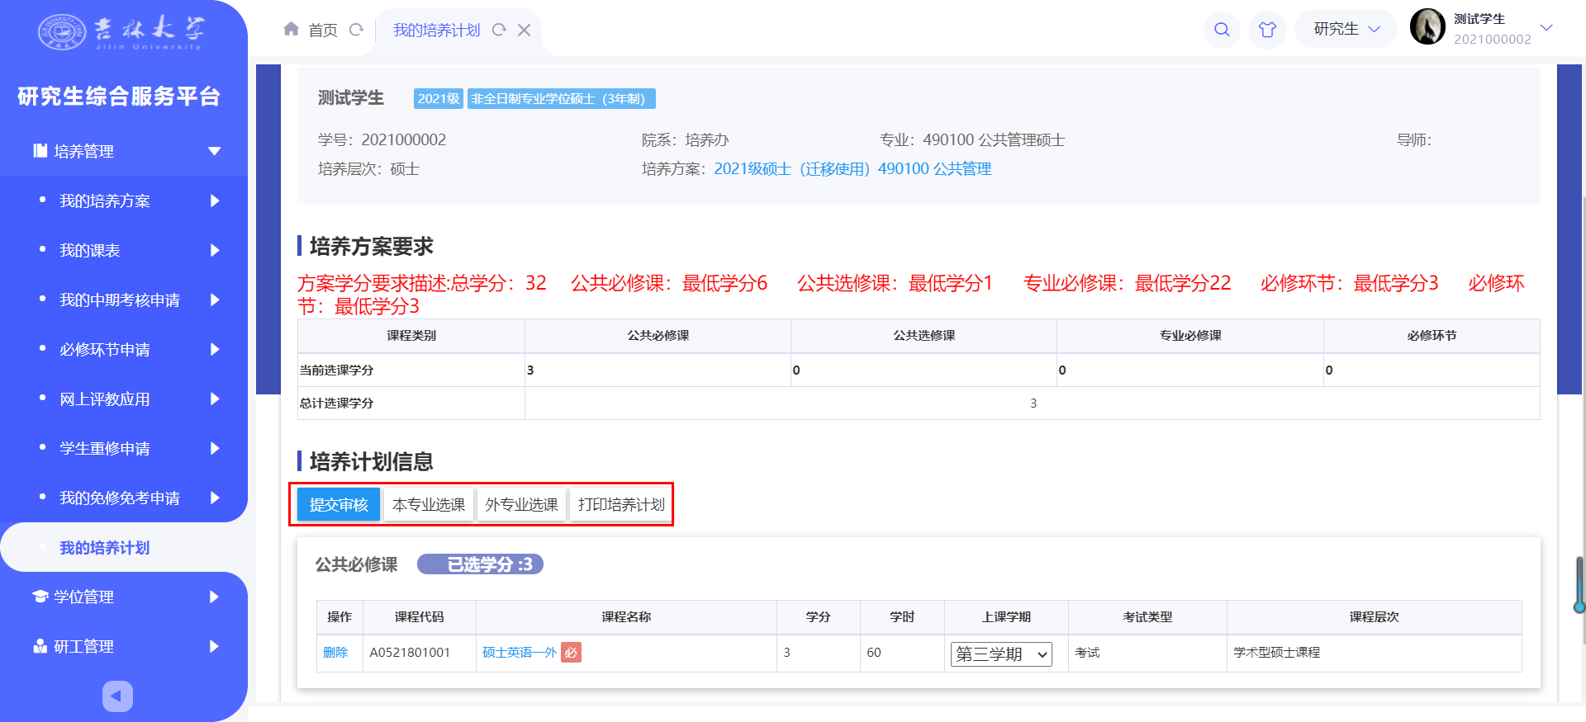

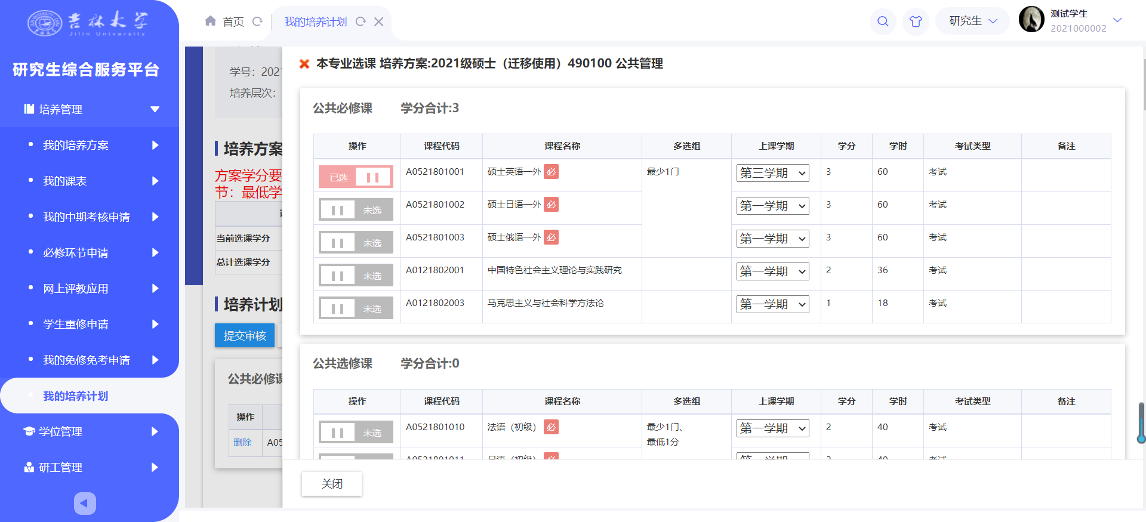

# 2 注意事项

1）个人培养计划预置的一些课程删除不了，是因为这些课程是方案中的必修课程。

2）培养计划提交不了：学生制定的个人培养计划学分没有达到培养方案要求学分。